Starkt resultat för Synsam Group!

2017 har varit ett starkt resultat- och tillväxtår för Synsam Group.
Synsam Groups nettoomsättning uppgick till 2 977 (2 829) MSEK, dvs ökning med 5 procent och tillväxt på 6 procent i jämförbara enheter. Optikbranschen är en starkt konkurrensutsatt marknad, men trots det var tillväxten för Synsam i Sverige över 10 procent i jämförbara enheter. Grunden för denna tillväxt är ett livsstilsbaserade sortiment, en hög digitaliseringsgrad där 30 procent av hela Synsams affär börjar på nätet, Synsam Sports, ett fokus på ögonhälsa och Synsams helt unika och snabbt växande abonnemangsaffär.

Resultatet före avskrivningar och engångsposter (justerat EBITDA) ökade med 16 procent och uppgick till 570 MSEK (2016: 492 MSEK, 2015: 440 MSEK). Med det resultatet är Synsam Group en av Europas lönsammaste och snabbast växande optikkedjor.

Och Synsam-resan ”Vi ser dig” har bara börjat!

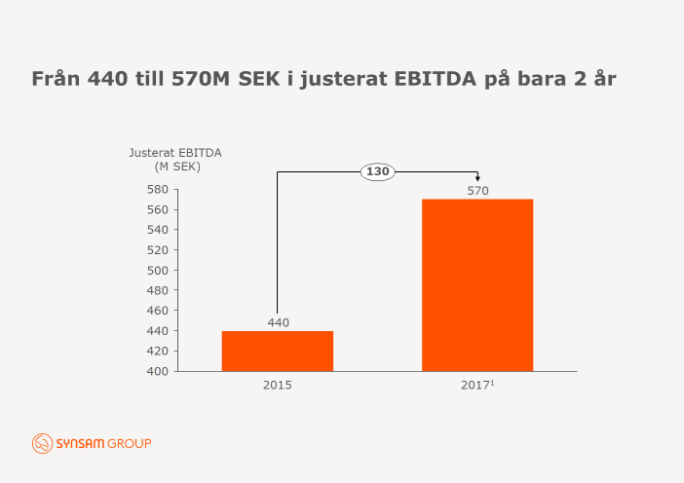
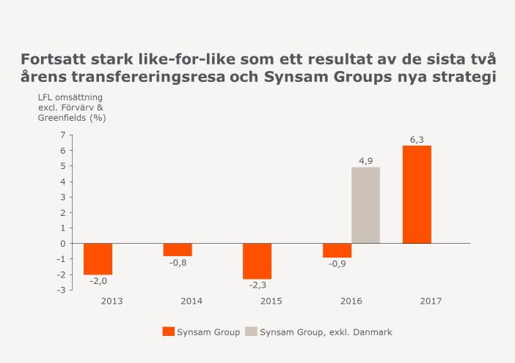

Per Hedblom
CFO Synsam Group

